Problématique et Objectifs
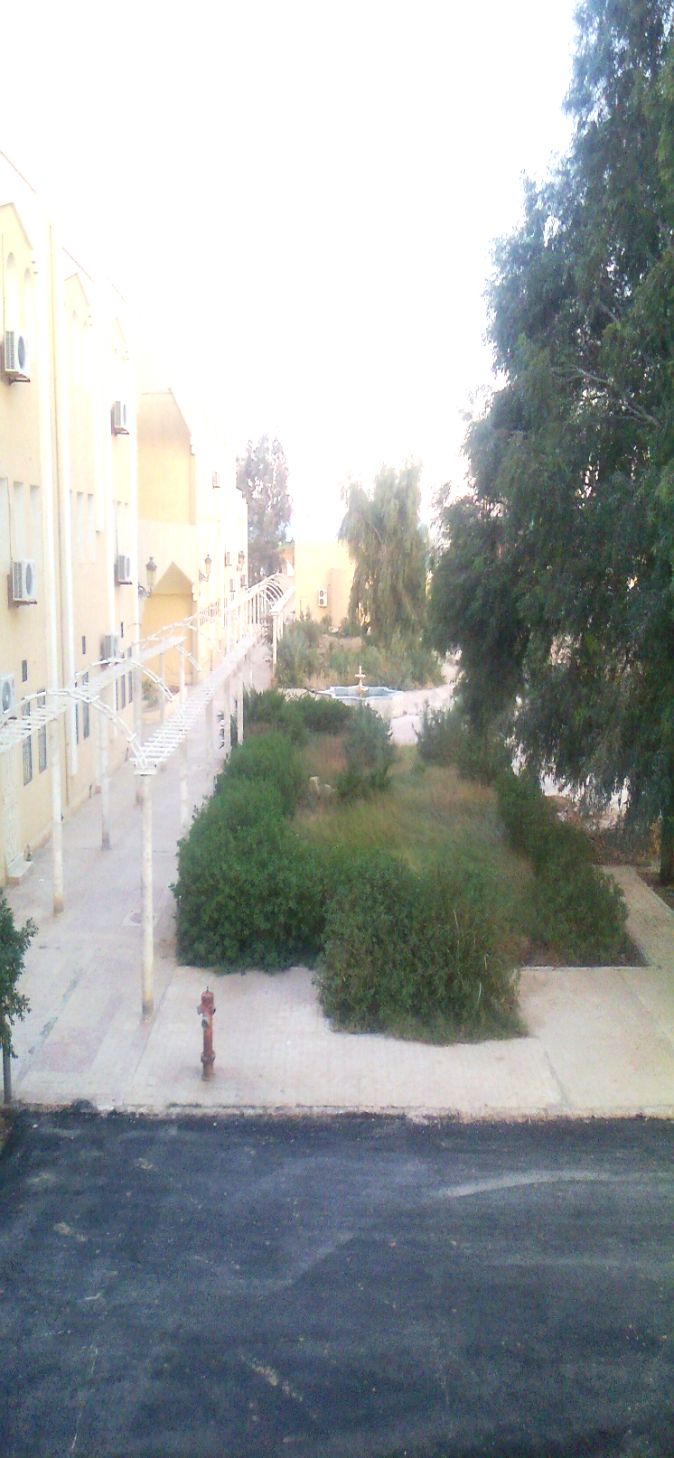République Algérienne Démocratique et Populaire Ministère de l’Enseignement Supérieur et de la Recherche Scientifique
Université Mohamed Khider - Biskra
Faculté des Sciences Exactes et des Sciences de la Nature et de la Vie
Département des Sciences Agronomiques

Organise
Troisième Journée de la post-graduation sur

Contact
Fax: 0 33 54 32 37
Tel: 0 33 54 32 34
07 73 02 40 75
E-mail: sagrobisk@yahoo.com

L’agriculture et l’environnement en régions arides.

Biskra
Le 8 et 9 October 2013
En plus de la phoeniciculture qui constitue le pivot de la production agricole de la région des Ziban, d'autres activités agricoles ont connus une évolution très importante dans les deux dernières décennies en particulier la plasticulture, ce qui fait de cette région un pôle agricole national en production des primeurs.
Cependant, l'agriculture en général et en zone aride en particulier est menacée par divers problèmes pouvant influencer négativement le progrès de cette agriculture. Parmi ces problèmes : la salinité des sols et des eaux d'irrigation, les problèmes de drainage, la pollution et les problèmes de l'environnement, les maladies des végétaux…etc.
Le département d'agronomie de l'université de Biskra veut à travers ce séminaire associer les chercheurs, les experts et les représentants des agriculteurs pour trouver des réponses aux problèmes posés et débattre tous les points qui concernent l'évolution de l'agriculture et la préservation de l'environnement en régions arides.

Thèmes de la journée
Thème 1 : Biodiversité, environnement et
développement durable
Thème 2 : Les sols, les eaux d'irrigation et
les techniques d’arrosage
Thème 3 : Production et techniques culturales
Thème 4 : Protection des végétaux
Langue
Arabe, Français et Anglais
Instructions aux Auteurs
Les activités scientifiques du séminaire portent sur des conférences (30mn), communications orales (15mn)
Les communications doivent être au cœur du sujet du séminaire
Les résumés des communications et la fiche de participation doivent être envoyés en fichiers Word par E-mail en respectant les instructions suivantes :
Le résumé ne doit pas dépasser une page.
Titre : Times New Roman 14, gras, majuscule, centré.
Auteur(s) : Times New Roman 11, gras, noms en majuscules, 1ère lettre du prénom en majuscule, centré.
Affiliation et e-mail : Times New Roman 10, normal, centré).
Texte : Times New Roman 12, normal, interligne simple, justifié).
Marges : 2,5 cm à droite, gauche, haut et bas.

Président d’honneur
Pr. B. SLATANIA.
Recteur de l’Université Mohamed Khider- Biskra

Vice président d’honneur:
Pr. A. FARHI
Doyen de la faculté SNV.

Président :
Dr A. MASMOUDI
Université de Biskra
Comité d’organisation
Membres :
Mr. K. GUIMEUR. …………….Univ Biskra
Mr. K. BOUKEHIL. ………….. Univ Biskra
Mr S.BENZIOUCHE……… Univ Biskra
Melle K. FARHI………… ……Univ Biskra
Melle H. FATIMA……………. Univ Biskra
Mr. F MEZERDI … …………..Univ Biskra
Programme prévisionnel

Mr. H. DROUAI……………… Univ Biskra.
Mr M. MEHAOUA……….… Univ Biskra
Mr M.R MESSAK ……………Univ Biskra
Mr A. MESSAI …………… Univ Biskra
Mr L. DJEKIREF……………. Univ Biskra
Mme H. BEDJAOUI…………. Univ Biskra
Comité scientifique
Président: Pr M. BELHAMRA.
Membres :
Pr. HALITIM A………………… Univ Batna
Pr. HALILAT M. T………….… Univ Ghardaia
Pr. CHELOUFI H…………………Univ Ouargla
Dr. BOUAMMAR B………………Univ Ouargla
Pr. LAAOIR H……………..……. Univ Sétif
Pr. SI BACHIR A. …………… Uinv Batna
Pr. OUDJHIH B……………………Univ Batna
Pr. DEBABECHE M……………… Univ Biskra
Dr. BENZIOUCHE S …..………… Univ Biskra
Dr. TARAI N……………..……… Univ Biskra
Dr DEGHNOUCHE K…………… Univ Biskra
Dr. MASMOUDI A . ………… .. Univ Biskra
Dr. BENAZIZA A………………. Univ Biskra
Mr. DEJIKIREF L……………… . Univ Biskra
Mr. GUIMEUR K………………… Univ Biskra
Mr. DJARAH A…………………… Univ Biskra
Mme MABRAK N………………… Univ Biskra
Mme DEMNATI F……………. Univ Biskra
Mr. KHACHAI S………………… Univ Biskra
Mr. K. BOUKEHIL. ………….. Univ Biskra

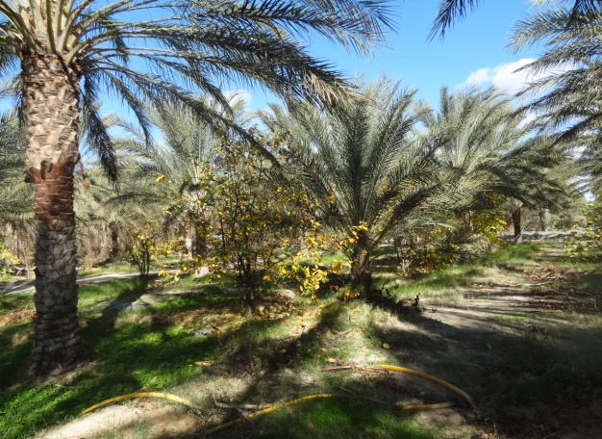

07/10 16.00-19.00 Accueil des
Participants
08/10 8.30 Enregistrement
9.30 Ouverture officielle
10.00 Conférence
introductive
10.30 Session 1
15.00 Sessions 2
09/10 8.30 Session 3
15.00 Session 4
16.30 Clôture officielle
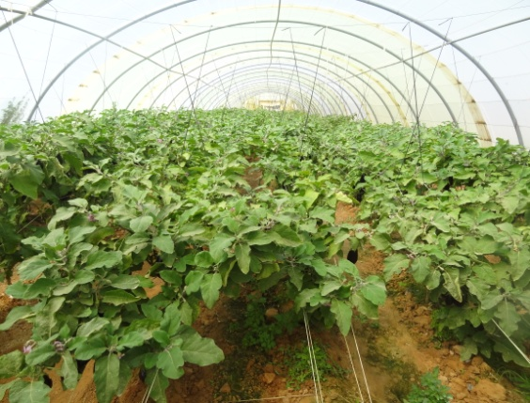
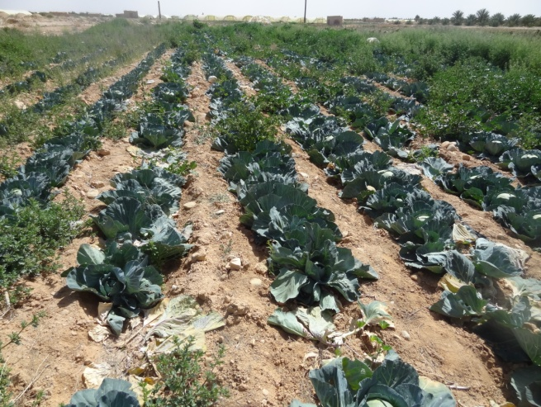

Dates importantes
20/06/2013 date limite d'envoi des résumés
02/07/2013 notification d'acceptation
08/09/2013 date limite d'envoi des articles

Fiche d’inscription
Nom/ Prénom : ………………………………………

Grade/Fonction : …….………………………………

Institution/Adresse : ……………………………….

E-mail : …………………………………………………..
Tél. :… ……………………………………………………
Fax :……………………………………………………..

Intitulé de la communication : ……………
………………………………………………………….
Thème …………………………………………………….

Le formulaire d’enregistrement doit être
envoyé avec le résumé avant le 20/06/2013 à :
Mr. Masmoudi Ali
Fax: 0 33 54 32 37
Tel: 0 33 54 32 34
07 73 02 40 75
E-mail: sagrobisk@yahoo.com

